Příloha č. 2: Popis výchozího stavu včetně referenční spotřeby a nákladů

- Popis areálu Adresa:
Vladivostocká 1460/10,100 00 Praha 10-Vršovice Sportovní klub Slavia Praha, spolek
areál se nachází v ochranném pásmu památkové rezervace v hl. m. Praze
Popisy byly zpracovány na základě dostupných podkladů a informací poskytnutých zadavatelem. Podrobnosti o technickém a technologickém vybavení budov byly převzaty z přehledů poskytnutých zástupci vlastníka objektu.
Vlastník objektu:
Způsob ochrany nemovitostí:
Podklady k přípravě dokumentu:
  - Základní popis areálu
Předmětem hodnocení je areál sportovního klubu Slavia Praha, který se nachází v Praze 10-Vršovicích. Blok areálu je ohraničen ze severní strany ulicemi Vladivostocká a Na Hroudě, z jižní strany ulicí Pod Altánem, ze západní strany Fortuna Arénou a z východní strany budovou Pražské energetiky a areálem SK Union Vršovice. Jedná se o 7 objektů, přičemž předmětem hodnocení je pouze 6 objektů (Hotel Slavia nebyl do projektu zařazen). Všechny objekty se nachází v ochranném pásmu památkové rezervace v hl. m. Praze.
Objekty areálu jsou různého stáří, velikosti, vzhledu, s různými nosnými konstrukcemi a použitými materiály. Budovy jsou určeny pro sport a aktivity s ním spojené, tedy zázemí pro sportovce (šatny, sprchy), restaurace (hokejový stadion) a v malém měřítku prodej sportovního vybavení (plavecký stadion). Celková energeticky vztažná plocha budov v areálu (mimo Hotel Slavia) je přibližně 19 500 m².
Jedná se o 6 sportovních areálů (zimní stadion (1), plavecký bazén (2), haly pro halové sporty (3), atletický stadion (4), hřiště pro pozemní hokej (5) a hřiště pro rugby (6). U objektů 4, 5 a 6 se vždy nachází jednopodlažní budova se zázemím pro sportovce a u atletického stadionu i tribuny. Plavecký bazén je spolu s halami pro halové sporty podsklepený, ostatní objekty podzemní patra nemají. Spolu se zimním stadionem mají tyto objekty dvě nadzemní podlaží.
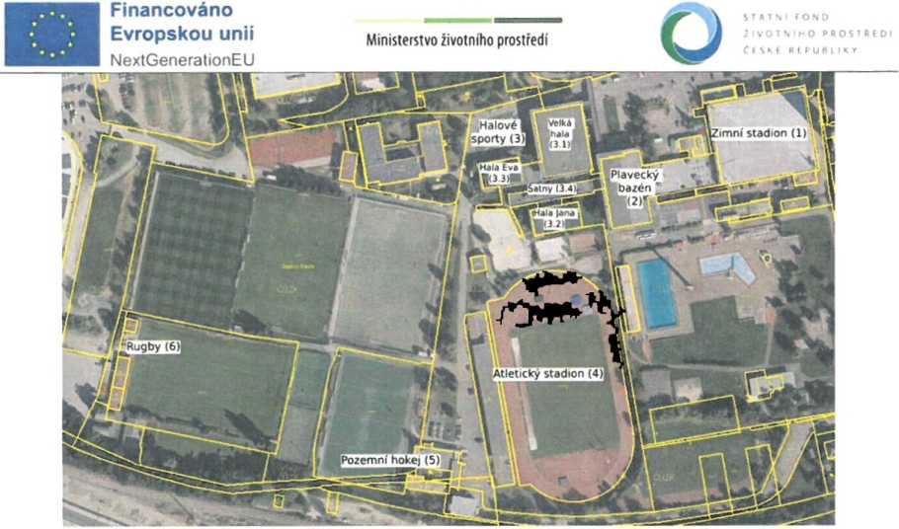
Obr.: Letecký snímek objektů na podkladu katastrální mapy

Tab. : Základní parametre
Parametr
Zastavěná plocha objektu (z KN) | Obj. 1-13 892 m²  Obj. 2-6 513 m²  Obj. 3-14 661 m²  Obj. 4 - 2 054 m²  Obj. 5-940 m²  Obj. 6-460 m²
Počet nadzemních podlaží | 1-2
Počet podzemních podlaží | 0-1
Vnější objem vytápěné části budovy (dle PENB) | Obj. 1-63 409 m³  Obj. 2-22 008 m³  Obj. 3-46 836 m³  Obj. 4 - m³  Obj. 5-3 290 m³  Obj. 6-1472 m³
Celková energeticky vztažná plocha budovy (dle PENB) | Obj. 1 - 6 752 m²  Obj. 2 - 3 716 m²  Obj. 3 - 5 519 m²  Obj. 4 - m²  Obj. 5-735 m²  Obj. 6-368 m²
Členění objektu (dle zvyklostí provozovatele) | Obj. 1 - ledová plocha, posilovny, restaurace, sportovní  obchod  Obj. 2 - vnitřní bazén, vnější bazén (koupaliště), zázemí pro vedení, restaurace, sportovní obchody  Obj. 3 - oddělené haly (Velká (3.1), Jana (3.2), Eva (3.3)), šatny a technické zázemí (3.4)  Obj. 4 - venkovní atletický okruh, šatny, posilovna  Obj. 5 - venkovní hřiště pozemního hokeje, restaurace, bar Obj. 6 - zázemí pro rugby dub

Parametr
Významné TZB
Zdroj tepla (typ, výkon, je-li znám) | SZTE o výkonu:  Obj. 1-4 000 kW  Obj. 2-4 000 kW  Obj. 3-4 000 kW | TČ o výkonu:  Obj. 1-275 kW  Obj. 2-275 kW  Obj. 3-275 kW
Způsob přípravy teplé vody | TČ, SZTE
Osvětlení | LED, výbojky, úsporné žárovky
Větrání | Přirozené i nucené
Jiné (kuchyň, prádelna) | Kuchyně v restauracích
Provozní režim (dny v týdnu, časové rozmezí)
září-červen | Provoz pouze vnitřních sportovišť, více zápasů na ZS
červenec-srpen | Provoz vnitřních i vnějších sportovišť, méně zápasů na ZS

1.2 Stručný popis stavebního řešení a využití budov

Předmětem zakázky je energetické hospodářství zadavatele tvořené souborem následujících objektů: Hokejový stadion (dále jen také „HS" nebo „ZS")
Plavecký stadion (dále jen také „PS")
Haly pro halové sporty (Velká hala, hala Jana a hala Eva)
Atletický stadion (dále jen také „ASK")
Pozemní hokej (dále jen také „PH")
- Rugby
- Hokejový stadion
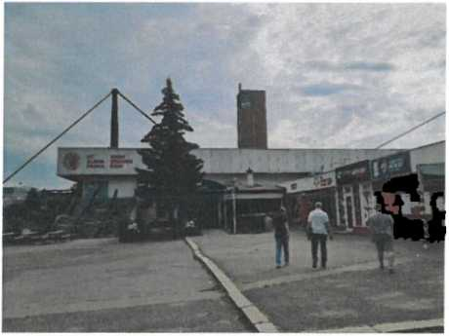
Obr.: Hokejový stadion
Objekt hokejového stadionu má 2 nadzemní podlaží a 1 podzemní. V l.NP se nachází zejména ledová plocha s tribunami (pokračují až do 2. NP, kapacita cca 4 000 diváků), šatny se sociálním zařízením, posilovna a obchody se sportovním vybavením. V 2.NP se nachází restaurace, občerstvení u tribun a zázemí pro vedení klubu. Součástí objektu jsou i menší přiléhající budovy, ve kterých je umístěna strojovna chlazení ledové plochy a trafostanice této části areálu. Vývody chladících jednotek jsou umístěny na střeše strojovny. Mezi budovou ZS a strojovnou a trafostanicí je prostor pro parkování zaměstnanců.
Základní stavebně-technické parametry objektu:
Počet podlaží:
3 (1 podzemní, 2 nadzemní) 63 409 m³ 6 752 m²

Objem budovy (vytápěné části): Celková energeticky vztažná plocha:
Chlazení ledové plochy je prováděno ze strojovny chlazení umístěné v menší budově umístěné za ZS. Pracovní látkou chladícího zařízení je čpavek. Instalovaný chladicí stroj má výkon cca 340 kW. Chladící systém je více popsán v podkapitole 1.4.2.
Teplo pro vytápění a ohřev teplé vody pro budovu je dodáváno ze stejných dvou zdrojů, které dodávají teplo do objektu PS. Bližší popis provozu obou zdrojů (TČ a SZTE) se nachází v podkapitole 0.1. Běžná roční spotřeba elektřiny hokejového stadionu (mimo spotřebu TČ, která činí cca 150-200 MWh) je přibližně 1 000 MWh. Běžná roční spotřeba tepla ze SZTE je přibližně 800 MWh.
- Plavecký stadion
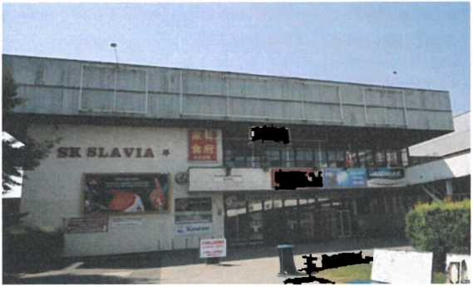
Obr.: Plavecký stadion
Objekt plaveckého stadionu má 2 nadzemní podlaží a 1 podzemí. V l.NP se nachází především samotný bazén s tribunami, kanceláře obsluhy areálu, kuchyně, obchody se sportovním vybavením, šatny včetně sociálního zařízení a sauna. V 2.NP je posilovna, restaurace a bar. Budova plaveckého bazénu přímo sousedí se ZS. V l.PP se nachází výměníková stanice (celková rekonstrukce 2020) včetně kaskády tepelných čerpadel a veškerého potrubí a zařízení nutné pro cirkulaci, ohřev a dodržování hygienických norem bazénové vody.
Budova je spojená se šatnami pro halové sporty. Oba objekty mají plochou střechu, v budově bazénu se nad stropem nachází nevytápěný prostor mezi stropem a střechou. Střecha budovy bazénu je příhradová ocelová. Obvodové stěny jsou tvořeny výplňovým cihelným zdivém CDm tl. 375 mm. Vodorovné konstrukce tvoří železobetonové monolitické desky. Po proběhlé rekonstrukci byly výplně otvorů v bazénu nahrazeny jednokomorovými plastovými panely Makrolon.
Základní stavebně-technické parametry objektu:
Počet podlaží:
3 (1 podzemní, 2 nadzemní) 24 608 m³ 3 716 m²
Objem budovy s upravovaným vnitřním prostředím: Celková energeticky vztažná plocha:

Jak je již psáno výše, PS je zásobován teplem ze dvou zdrojů. Tepelná čerpadla slouží primárně k ohřevu bazénové vody a v případě přebytku vyrobeného tepla je využíváno k předehřevu topné vody. Většina tepla určeného pro vytápění objektu je odebírána ze SZTE. Roční spotřeba tepla ze SZTE se pohybuje okolo 750 MWh.
Ve velké míře je pak rovněž v objektu spotřebována elektrická energie. Roční spotřeba se pohybuje okolo 300 MWh. V objektu je také spotřebovávaná elektrická energie na provoz kaskády TČ. Tuto spotřebu ovšem hradí společnost provozující tepelná čerpadla a není tak předmětem tohoto šetření.
1.2.3 Haly pro halové sporty
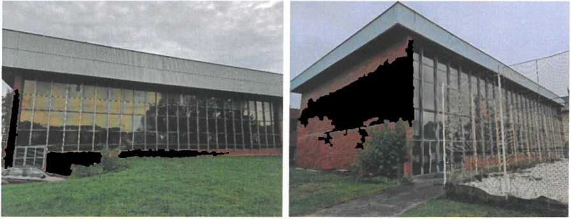
Obr.: Haly pro halové sporty
V areálu se nacházejí 3 haly pro halové sporty, a to konkrétně velká hala, hala Jana a hala Eva. Všechny haly jsou spojeny šatnami a technicko - hygienickým zázemím. Stěny sportovních hal i zázemí jsou tvořeny z CDm zdivá. Ve velké hale jsou instalovány LED svítidla. Dvě menší haly jsou osvětleny výbojkovými svítidly. V technickém zázemí a šatnách jsou k osvětlení využívány převážně klasické zářivky. Všechna okna jsou zastaralá, skleněná s vysokým součinitelem prostupu tepla U=3,5 W/ (m²K) a nabízí jen velmi omezené možnosti větrání. Při větších zápasech neodvádí přirozené větrání dostatečnou tepelnou zátěž a sportovci i fanoušci si na vysoké letní teploty a málo čerstvého vzduchu ve všech třech halách často stěžují.
Střechy všech tří hal byly v roce 2023 rekonstruovány. Střechy byly zateplené a byla položená nová hydroizolace tvořená dvouvrstvým asfaltovým pásem.
Všechny 3 haly sdílí způsob vytápění s PS a HS, tedy kaskádu TČ a SZTE (více popsaný v kapitole 0.1.) Vzhledem k různorodosti objektu (v šatnách a v halách jsou rozdílně vysoké stropy) je v části objektu pouze 1 NP a v jiných částech 2 NP. To stejné platí pro podzemní patra, kdy v některých částech není žádné a v některých je jedno.
Základní stavebně-technické parametry objektu (všechny 3 haly dohromady):
Počet podlaží: 3 nadzemní
Objem budovy (vytápěné části): 50 836 m³
Celková energeticky vztažná plocha: 5 519 m²
- Atletický stadion

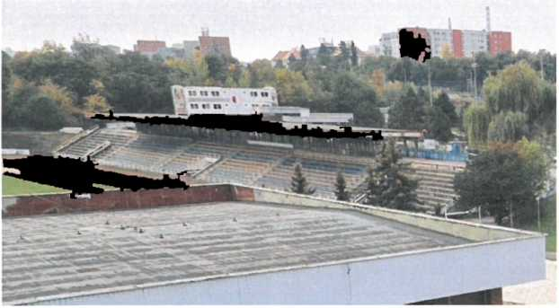
Obr.: Atletický stadion
Atletický stadion o celkové rozloze přibližně 18 000 m² (z toho cca 2 000 m² atletické zázemí s tribunami) se nachází jižně od budov halových sportů. Na západní straně běžeckého okruhu se nachází částečně zastřešená tribuna se zázemím pro sportovce. Zázemí zahrnuje šatny, posilovnu, sociální zařízení a sklady sportovního náčiní. V posilovně umístěné na jihu tribuny je výměníková stanice, ze které je tento objekt zásobován teplem ze soustavy SZTE. Střecha nad tribunami je plochá potažená asfaltovými pásy. Zázemí i tribuny jsou ve špatném stavu a větší opravy jsou v následujících letech nevyhnutelné.
Základní stavebně-technické para metry objektu:
Počet podlaží: 2 nadzemní
Objem budovy (vytápěné části): 6 250 m³
Celková energeticky vztažná plocha: 2 500 m²
- Pozemní hokej
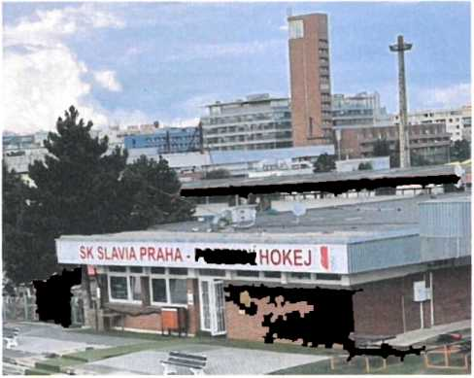
Obr.: Pozemní hokej
Západně od atletického stadionu se nachází hřiště pro pozemní hokej a zázemí pro jeho hráče včetně restaurace a baru. Jednopodlažní objekt je vytápěný elektrickým kotlem a TV je ohřívána vlastním TČ.
Nosné části jsou postaveny ze zdivá Porotherm 44 (tl. 440 mm) a Porotherm 30 (tl. 300 mm). Část stěn budovy je tepelně izolovaná izolací o tl. 90 mm. Objekt odebírá elektrickou energii z areálové trafostanice. Součástí spotřeby elektrické energie objektu není osvětlení hřiště.
Základní stavebně-technické parametry objektu:
Počet podlaží: 1 nadzemní
Objem budovy (vytápěné části): 3 290 m³
Celková energeticky vztažná plocha: 735 m²
- Rugby
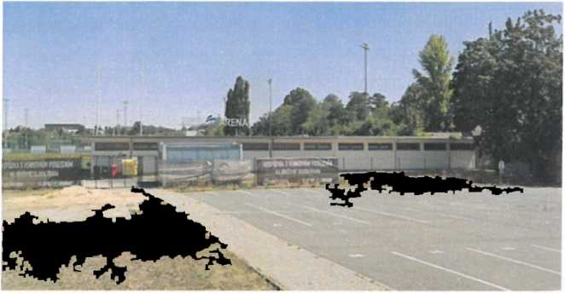
Obr.: Rugby
Západně od hřiště na pozemní hokej je hřiště na rugby opět včetně zázemí pro hráče, které odebírá elektrickou energii (vnitřní osvětlení, šatny, klubovna) z Fortuna Arény. Měření odběru probíhá pomocí podružných elektroměrů. Jedná se o 2 jednopodlažní budovy o rozměrech 32,7 x 9,3 x 3,2 a 16,8 x 9,3 x 3,2 m. Nosné části jsou postaveny ze zdivá Porotherm 44 (tl. 440 mm) a Porotherm 30 (tl. 300 mm). Střecha budovy je tepelně izolovaná izolací o tl. 100 mm, podlaha o tl. 40 mm. V budovách se nachází především šatny a sociální zařízení. Osvětlení hřiště není součástí spotřeby elektrické energie objektu.
Základní stavebně-technické parametry objektu:
Počet podlaží: 1 (1 nadzemní)
Objem budovy (vytápěné části): 1 472 m³
Celková energeticky vztažná plocha: 368 m
1.3 Podrobnější popis stavebního řešení objektů
Dále jsou podrobně hodnoceny budovy, u kterých se předpokládá stavební opatření na jejich obálce. Jedná se o objekty:
Plavecký stadion Haly pro halové sporty
Ostatní objekty (s výjimkou výše uvedených) nejsou z hlediska stavebního řešení detailněji
analyzovány.
Plavecky stadion

Stavební konstrukce objektu plaveckého stadionu nesplňuje požadavky současných norem a vyhlášek. Díky tomu jsou obálky budovy dle klasifikace ČSN 73 0540-2/2011 - Tepelná ochrana budov, hodnoceny jako G - Mimořádně nehospodárná.
Tab.: Stávající konstrukce PS
název | Stávající  stav  U | Požadovaná  hodnota U_{N} | Doporučená  hodnota U_{re}< | Splnění U_{N} | Splnění U_{ret}
 | [W/m²K] | [W/m²K] | [W/m²K] | Ano/Ne | Ano/Ne
1 SK Slavia - Plavecký stadion
1. střecha (šatny) | 2,16 | 0,24 | 0,16 | NE | NE
2. vnější stěna (bazén) | 1,46 | 0,20 | 0,17 | NE | NE
3. vnější stěna (restaurace, šatny, kancelář) | 1,46 | 0,30 | 0,25 | NE | NE
4. podlaha na zemině | 3,16 | 0,45 | 0,30 | NE | NE
5. konstrukce k nev. prost, (bazén) | 0,90 | 0,20 | 0,13 | NE | NE
6. konstrukce k nev. prost, (rest., kancel.) | 0,90 | 0,30 | 0,20 | NE | NE
7. konstrukce k nev. prost, (šatny, vstup) | 2,05 | 0,60 | 0,40 | NE | NE
8. okna | 3,50 | 1,50 | 1,20 | NE | NE
9. dveře | 3,50 | 1,70 | 1,20 | NE | NE
10. LOP (bazén) | 2,50 | 0,85 | 0,80 | NE | NE
11. LOP (rest., vstup) | 3,50 j | 1,30 | 1,20 | NE | NE

Tab.: Vyhodnocení
VYHODNOCENÍ VÝSLEDKU POSOUZENÍ PODLE ČSN 730540-2 (2011)
Objekt: | SK Slavia - Plavecký stadion
Objem vytápěných zón budovy V [m³] | 22 008,00
Plocha ohraničujících konstrukcí A [m²] | 6 513,20
Převažující návrhová vnitřní teplota Tim [°C]: | 29
1 Průměrný součinitel prostupu tepla budovy (čl. 5.3)
Požadovaný prům. souč. prostupu tepla U,_{e}m,N | 0,74 W/m²K
Průměrný součinitel prostupu tepla U._{em} | 1,33 W/m²K
Klasifikace dle ČSN 73 0540-2:2011 | G
Klasifikace dle ČSN 73 0540-2:2011 | Mimořádně nehospodárná
Klasifikační ukazatel Cl: | 1,80

Haly pro halové sporty
Stavební konstrukce objektu plaveckého stadionu nesplňuje požadavky současných norem a vyhlášek. Díky tomu jsou obálky budovy dle klasifikace ČSN 73 0540-2/2011 - Tepelná ochrana budov, hodnoceny jako F - Velmi nehospodárná. Vplyvem realizace zateplení střech se dá předpokládat, že se kvalifikace obálky budovy zlepšila. Zadavatelem nebyl dodán aktualizovaný PENB, tehdy novou kvalifikaci obálky budov nelze blíže specifikovat.
Tab.: Stávající konstrukce objektu pro halové sporty
Název konstrukce | Stávající  stav  U | Požadovaná  hodnota U_{N} | Doporučená  hodnota U_{re}c | Splnění U_{N} | Splnění U_{rec}
 | [W/m²K] | [W/m²K] | [W/m²K] | Ano/Ne | Ano/Ne
1 SK Slavia - Halové sporty
1. střecha (zázemí)* | 0,89 | 0,24 | 0,16 | NE | NE
2. vnější stěna | 1,01 | 0,30 | 0,25 | NE | NE
3. konstrukce k zemině (stěna) | 1,04 | 0,45 | 0,30 | NE | NE
4. konstrukce k zemině (podlaha) | 0,74 | 0,45 | 0,30 | NE | NE
5. strop k nevyt, půdě* | 0,90 | 0,30 | 0,20 | NE | NE
6. okna | 3,50 | 1,50 | 1,20 | NE | NE
6. dveře | 3,50 | 1,70 | 1,20 | NE | NE
8. vrata | 5,65 | 3,50 | 2,30 | NE | NE
9. LOP | 3,50 | 1,30 | 1,20 | NE | NE

Pozn.: * V roce 2023 došlo k zateplení střech, tudíž hodnoty v tabulce neodpovídají stávajícímu stavu. Zadavatelem nebyl dodán aktualizovaný PENB, hodnoty tehdy nelze přesně stanovit. V rámci navrhovaných opatření je se změnou prostupu tepla a tehdy tepelných ztrát objektů uvažováno.
Tab.: Vyhodnocení
VYHODNOCENÍ VÝSLEDKU POSOUZENÍ PODLE ČSN 730540-2 (2011)
Objekt: | SK Slavia - Halové sporty
Objem vytápěných zón budovy V [m³] | 46 836,00
Plocha ohraničujících konstrukcí A [m²] | 14 661,10
Převažující návrhová vnitřní teplota Tim [°C]: | 18
Průměrný součinitel prostupu tepla budovy (čl. 5.3)
Požadovaný prům. souč. prostupu tepla U.em.N | 1,2 W/m²K
Průměrný součinitel prostupu tepla U,_{e}m | 0,72 W/m²K*
Klasifikace dle ČSN 73 0540-2:2011 | F*
Klasifikace dle ČSN 73 0540-2:2011 | Velmi nehospodárná*
Klasifikační ukazatel Cl: | 0,60*

Pozn.: * Hodnoty neodpovídají stávajícímu stavu po zateplení. Zadavatelem nebyl dodán aktualizovaný PENB, tudíž není možno tento detail blíže stanovit.
1.4 Podrobnější popis technologických zařízení budov 1.4.1 Zdroj tepla (vytápění a příprava TV)
Předmětné objekty v areálu jsou v současné době zásobovány tepelnou energií z vícero zdrojů, viz. následující rozdělení:
Plavecký stadion, hokejový stadion, haly pro halové sporty, atletický stadion
Tři největší uvažované objekty s největšími spotřebami tepla jsou zásobovány teplem ze strojovny umístěné v l.PP plaveckého stadionu. Teplo pochází ze dvou zdrojů: z kaskády 5 tepelných čerpadel typu vzduch-voda o kombinovaném výkonu 275 kW (viz. Příprava TV) a z výměníkové stanice o výkonu 4 000 kW napojené na SZTE. V místnosti sousedící s VS se nachází záložní zdroj tepelné energie v podobě rekonstruované plynové kotelny.
Atleticky stadion má vlastní VS připojenou k SZTE, ze které je zásobován tepelnou energií pro vytápění i přípravu teplé vody.

Topné větve vedené z této VS jsou rozděleny následovně:
Tab.: Rozdělení topných větvi
Topná větev | Objekt | Poznámky
Ohřev teplé vody | PS, ZS, Haly | Příprava teple voda pro všechny 3 objekty
Hlavní stadion | PS, ZS | Vytápění šaten PS + kanceláře a e-shop ZS
Strojovna VZT C | PS | VZT bazén 25 m
Sušení vlasů | PS | -
Ohřev bazénu | PS | Ohřev bazénové vody (primárně z TČ)
VZT A | PS | VZT malý bazén
Plavecký stadion | PS | -
VZT D | ZS | VZT pro šatny ZS
Úprava vody stadion | ZS | -
Zimní stadion | ZS | Vytápění šaten ZS
Hala Jana | Haly | -
Hala Eva | Haly | -
Eva šatny | Haly | Vytápění společného zázemí hal a šaten
Velká hala | Haly | -

Výměníková stanice je primárním zdrojem pro vytápění. Voda na topení se nahřívá na teplotu 80-90 °C. Při prohlídce objektu bylo zjištěno, že maximální požadovaná teplota vody v systému je 70 °C (pro ohřev vzduchu ve VZT na bazénu). VS se kromě ohřevu topné vody používá na pokrytí zbylé potřeby tepla na ohřev TV v akumulační nádobě, případně pro ohřev bazénové vody.
Pozemní hokej
Objekt pozemního hokeje má vlastní elektrický kotel, který poskytuje tepelnou energii pro vytápění šaten a restaurace.
Rugby
Objekt šaten rugby je vytápěn elektrickými přímotopy. 28 ks přímotopů WKL 1503 U o příkonu 1,5 kW a 24 ks přímotopů WKL 503 U o výkonu 0,5 kW. Odhadovaná roční doba provozu všech přímotopů je 200 hodin a tomu odpovídající spotřeba cca 11 MWh.
Zadavatel uvádí v příloze zadávací dokumentace stávající spotřebu elektřiny na objektu rugby. V současnosti není objekt využíván celoročně, čemu odpovídá i uvedená spotřeba. Účastník níže uvádí vlastní odborný odhad fiktivní budoucí spotřeby odpovídající celoročnímu provozu objektu se stávajícími zařízeními. Zadavatel uvedl požadavek na rozšíření budoucího provozu objektu po celý rok. Účastník stanovuje úspory energie na základě fiktivní budoucí spotřeby.
Měsíc | Průměrná spotřeba EE  v období 2022-2023  [kWh] | Fiktivní budoucí spotřeba  EE (celoroční provoz) [kWh]
Leden | 865,5 | 3 937,0
Únor | 559,0 | 3 011,0
Březen | 1 490,0 | 3 242,0
Duben | 2 315,5 | 2 316,0
Květen | 2 222,5 | 2 223,0
Červen | 1 474,0 | 1 474,0
Červenec | 786,5 | 787,0
Srpen | 1162,5 | 1163,0
Září | 1 692,0 | 1 692,0
Říjen | 2 245,5 | 2 246,0
Listopad | 812,0 | 2 695,0
Prosinec | 605,5 | 3 144,0
SUMA | 16 230,5 | 27 930,0

- Příprava TV Plavecký stadion

Jako zdroje tepla pro ohřev teplé vody v plaveckém stadionu jsou využívány 2 zdroje. Kaskáda tepelných čerpadel o kombinovaném výkonu 275 kW, která je nastavena na výstupní teplotu cca 45- 48 °C, je primárně využívána k ohřevu bazénové vody. Teplo je uchováváno v akumulační nádobě, která zásobuje teplou vodou všechny tři objekty, o objemu 20 m³. Při dosažení požadované teploty je teplo přesměrováno do druhé stejně velké akumulační nádoby, ve které se TV předehrívá a ohřívá na cca 60 °C. Při dosažení i této teploty je teplo přesměrováno do třetí stejně velké akumulační nádoby, ve které se nahřívá voda na topení na 80-90 °C. Při prohlídce objektu bylo zjištěno, že maximální požadovaná teplota vody v systému je 70 °C (pro ohřev vzduchu ve VZT na bazénu).
Výměníková stanice, umístěná v l.PP plaveckého stadionu, je primárním zdrojem pro vytápění. Celá výměníková stanice i s tepelnými čerpadly byla instalována v roce 2020, firmou Lehotsky Capital, která teplo z TČ i VS spolku prodává. VS se kromě ohřevu topné vody používá na pokrytí zbylé potřeby tepla na ohřev TV v akumulační nádobě, případně pro ohřev bazénové vody.
Hokejový stadion, halové sporty, atletický stadion
Teplá voda pro objekty hokejového stadionu a hal pro halové sporty je odebírána z VS umístěné v plaveckém stadionu.
Atleticky stadion má vlastní VS připojenou k SZTE, ze které je zásobován tepelnou energií pro vytápění i přípravu teplé vody.
Pozemní hokej
Pro přípravu teplé vody v objektu pozemního hokeje je instalováno tepelné čerpadlo vzduch
Rugby
TV je ohřívána ve čtyřech přímotopných zásobnících Dražíce OKCE 200 o výkonu 2,2 kW.
- Chlazení

V objektu není kromě ledové plochy instalováno žádné chladící zařízení. Chlazení ledové plochy je prováděno ze strojovny chlazení umístěné v menší budově umístěné za ZS. Pracovní látkou chladícího zařízení je čpavek. Instalovány je chladicí stroj MYC NI160M-L TWIN se dvěma kompresory, každý o chladicím výkonu 337,8 kW a příkonu 92,6 kW. Celkový chladicí výkon tedy činí cca 675 kW_{ch} při elektrickém příkonu cca 185 kW. Pracovní látkou chladícího zařízení je čpavek. Následující tabulka znázorňuje průměrnou spotřebu elektřiny chladícího stroje v zimním stadionu v měsících.
TabSpotřeba EE pro chlazení ledové plochy
Měsíc | Spotřeba EE na chlazení ledové plochy [MWh]
Leden | 42,5
Únor | 35,3
Březen | 39,3
Duben | 38,1
Květen | 0,0
Červen | 0,0
Červenec | 75,1
Srpen | 101,8
Září | 67,7
Říjen | 55,6
Listopad | 43,1
Prosinec | 40,4
l | 538,7

V současnosti je využíváno odpadní teplo z chlazení oleje (46,6 kW) a z přehřátých čpavkových par. Odpadní teplo je využito na ohřev TV pro plnění rolby pro úpravu ledu. Kromě vysokopotenciálního odpadního tepla z přehřátých par je již v stávajícím stave využita i část kondenzačního tepla čpavkových par, která je využita na rozpouštění ledu v sněžní jámě. Využívané odpadní teplo není pro tyto procesy plně dostatečné po celou sezónu. Celkově je v současnosti využito odhadem 35 % potenciálu odpadního tepla z chlazení zimního stadionu.
Regulace chladícího ústrojí probíhá v závislosti na teplotě ledu na různých místech. Pokud teplota překročí maximální únosnou hodnotu, tak se ústrojí spustí a pokud teplota naopak klesne pod zadanou hodnotu tak se ústrojí vypne. Kompresory byly v roce 2020 vyměněny spolu s frekvenčními měniči.
Z pozorování odběru elektrické energie je patrné, že kompresory spínají v pravidelných intervalech v závislosti na ročním období a regulace výkonu frekvenčními měniči tak není zcela využívána.
- Vzduchotechnika
Plavecký stadion
Prostor hlavního bazénu je nucené větraný bazénovou jednotkou s dvoustupňovým ZZT (pasivní desková rekuperace a aktivní rekuperace pomocí TČ umístěného ve VZT jednotce, které odvlhčuje kondenzačním způsobem odváděný vzduch a dohřívá přiváděný vzduch, který je směsí čerstvého a odvlhčeného cirkulovaného vzduchu) instalována od roku 2005. Jednotka slouží k přívodu 22 000 m³/h a odvodu 22 500 m³/h vzduchu. Pro návrh byly v PD uvažovány parametry T_{e}=-15 °C, T₀=+32 °C,
Tí=+28 °C, voda 70/50. Účinnost 44kW deskového výměníku tepla je 52 %. Výkon kondenzátoru je 72,4 kW, přímého výparníku 82,2 kW a vodního ohřívače 75,2 kW. Jednotka má pro ZZT kromě deskového výměníku integrované tepelné čerpadlo. Okruh integrovaného tepelného čerpadla pro zisk odpadního tepla odváděného vzduchu je však mimo provoz/nefunkční. ZZT tak provádí pouze deskový výměník
s nedostatečnou účinností. Ohřívač vzduchu ve vzduchotechnické jednotce je částečně nefunkční z důvodu prasklin a netěsností - třetina až polovina výměníku je zaslepena. Prostor dětského bazénu je větrán pouze odtahovým ventilátorem, jako pomocné zařízení pro ohřev vzduchu slouží chladivová split jednotka. V prostorách bazénu není dosahováno požadovaných parametrů vnitřního prostředí (teplota, vlhkost)
Ostatní části objektu obsluhuje původní jednotka z doby výstavby, kterou tvoří decentrální přívodní ventilátory s teplovodními ohřívači a střešní odvodní ventilátory bez ZZT. Tato jednotka je již za hranicí své životnosti a využívá se pouze k větrání šaten a dětského bazénu (původně i suterén). Typický každodenní provoz jednotek je po celou dobu otevření areálu, tedy cca od 6:00 do 21:00.
Halové sporty
V prostorech objektů pro halové sporty nejsou instalovány či provozovány VZT jednotky v prostorech hal. V hlavní velké hale je jednotka dlouhodobě mimo provoz pro svůj nevyhovující technický stav a v menších halách Eva a Jana není nucené větrání instalováno vůbec. Pro prostory šaten v přízemí objektu zázemí sportovišť jsou instalovány dvě VZT jednotky se ZZT. Obě jednotky z dvojice VZT jednotek disponují vzduchovým výkonem pro přívod a odvod 2 200 m³/h vzduchu do/z prostorů šaten.
Hokejový stadion
Na zimním stadionu je novější VZT jednotka s funkčním systémem ZZT a jejím účelem je odvod vlhkosti a zamezení kondenzace vody na stropě. Jednotka je provozována, pouze pokud je to nutné, tedy při hokejových zápasech s vyšší návštěvností a ve dnech s vysokou vzdušnou vlhkostí. Její provoz je z ekonomických důvodů minimalizován.
- Osvětlení
Způsob osvětlení není ve všech objektech sjednocený z důvodu rozdílných funkcí. V plaveckém bazénu, na zimním stadionu a ve velké hale včetně šaten pro futsal jsou instalovány LED svítidla. Ve zbylých dvou halách jsou instalována zastaralá výbojková svítidla. V ostatních objektech a prostorách jsou využívány především klasické a úsporné žárovky. Venkovní sportoviště jsou ve večerních hodinách při využívání osvětlována LED svítidly a reflektory.
- Energetický management, systém MaR a ostatní spotřebiče elektrické energie
Spolek nemá implementován systém sledování a managementu hospodaření s energií. Spotřeba i její rozdělení mezi objekty v rámci spolku je pravidelně zaznamenávána, nicméně nejsou za dalším účelem provádění energetického managementu systematicky a automatizovaně využívány k permanentnímu zlepšování a dosahování stanovených cílů.
Přes tyto dílčí kroky z principů energetického managementu lze v souladu s metodickým návodem pro splnění požadavku na zavedení systému energetického managementu (dále také jen „EnMS") konstatovat, že v současnosti není EnMS zaveden a v objektu využíván.
Současné měsíční odečty a jejich archivace může po zavedení EnMS sloužit především k porovnání hodnot a zhodnocení přínosů systému.
Mezi ostatní spotřebiče elektrické energie v areálu se řadí zejména kancelářská technika, PC vybavení a vybavení kuchyňského provozu (restaurace v HS, PS a objektu pozemního hokeje.)
- Referenční spotřeby a náklady
Referenční výchozí období: 01.01.2022 - 31.12.2023
Tab.: Průměrná spotřeba a náklady za referenční období
 | Spotřeba (2022-2023), průměr |  | Náklady (2022-2023), průměr
Položka | Množství | Jednotka | Kč bez DPH | Kč s DPH
Teplo | 10 581 | GJ | 11 673 184 | 14 124 553
z toho:
od Lehotsky z VS | 6 668 | GJ
od Lehotsky z TČ | 3189 | GJ
od PTAS (pro ASK) | 724 | GJ
Elektřina | 1726 | MWh | 6 672 355 | 8 073 550
Zemní plyn | 0 | MWh | 0 | 0
Vodné | 52 415 | m³ | 2 949 831 | 3 569 295
Stočné | 51899 | m³ | 2 711 098 | 3 280 428
Z |  |  | 24 006 467 | 29 047 825

Tab.: Spotřeby a náklady v průměrném roce v referenční období
Průměrný  rok | Teplo |  | Elektřina |  | Vodné |  | Stočné
Průměrný  rok | GJ | Kč bez  DPH | MWh | Kč bez  DPH | m³ | Kč bez  DPH | m³ | Kč bez  DPH
leden | 1481 | 923 451 | 148 | 607 802 | 2 727 | 145 989 | 3 985 | 198 605
únor | 1 357 | 856 613 | 135 | 577 055 | 2 818 | 155 579 | 3 865 | 202 798
březen | 1368 | 885 381 | 145 | 549 136 | 2 794 | 154 337 | 3 668 | 192 586
duben | 1073 | 700 767 | 132 | 497 848 | 3 732 | 207 233 | 4 203 | 222 210
květen | 566 | 406 695 | 106 | 382 029 | 5191 | 334 791 | 5 250 | 269 702
červen | 458 | 307 189 | 121 | 462 400 | 6 554 | 362 318 | 4 538 | 236 590
červenec | 253 | 208 280 | 141 | 535 499 | 6145 | 343 243 | 3 935 | 207 114
 | 464 | 374 353 | 178 | 668 590 | 6 650 | 364 121 | 5 187 | 270 347
 | 452 | 368 904 | 161 | 645 078 | 5 352 | 300 575 | 4 572 | 242 324
říjen | 529 | 449 028 | 158 | 616 028 | 4 122 | 229 591 | 4 468 | 235 016
listopad | 1 103 | 906 659 | 150 | 583 483 | 3 427 | 189 975 | 4 337 | 228 076
prosinec | 1477 | 1 162 863 | 150 | 547 408 | 2 907 | 162 081 | 3 893 | 205 733
Z | 10 581 | 7 550 184 | 1726 | 6 672 355 | 52 415 | 2 949 831 | 51 899 | 2 711 098

Pozn.: U položky „Odebrané teplo celkem" znázorňuje cena pouze variabilní platbu za odebrané množství, tj. stálá složka platby v ni není zahrnuta. Stálá roční platba je uvedena v tabulce „Referenční cena". U položky „Elektřina" znázorňuje cena variabilní i fixní složku.
Tab.: Referenční spotřeba
 | Referenční spotřeba
 | Množství | Jednotka
Teplo | 10 581 | GJ
z toho:
od Lehotsky z VS | 6 668 | GJ
od Lehotsky z TČ | 3189 | GJ
od PTAS (pro ASK) | 724 | GJ
Elektřina | 1726 | MWh
Zemní plyn | 0 | MWh
Vodné | 52 415 | m³
Stočné | 51 899 | m³

V referenční spotřebě se projevuje nedosažení komfortního vnitřního prostředí objektů, zejména sportovních hal a plaveckého bazénu. Při řádném vytápění a větrání by reálná spotřeba tepla byla výrazně vyšší, tyto hodnoty lze orientačně určit z průkazu energetické náročnosti budovy.
Tab.: Referenční cena
 | Referenční cena
 | Množství | Jednotka
Teplo nakupované od Lehotsky z VS - proměnná složka | 800 | Kč bez DPH/GJ
Teplo nakupované od Lehotsky z VS - stálá složka | 4 123 000 | Kč bez DPH/rok
Teplo nakupované od Lehotsky z TČ - proměnná složka | 350 | Kč bez DPH/GJ
Teplo nakupované od Lehotsky z TČ - stálá složka | 1 876 138 | Kč bez DPH/rok
Teplo nakupované od PTAS (pro ASK) - proměnná složka | 500 | Kč bez DPH/GJ
Teplo nakupované od PTAS (pro ASK) - stálá složka | 348 660 | Kč bez DPH/rok
Elektřina | 3 000 | Kč bez DPH/MWh
Zemní plyn | 0 | Kč bez DPH/MWh
Vodné | 56 | Kč bez DPH/m³
Stočné | 52 | Kč bez DPH/m³
Elektřina - výkupní cena | 1500 | Kč bez DPH/MWh

Tab.: Referenční faktory přepočtu nakupovaných forem energie na primární energii neobnovitelného původu
Položka | Referenční hodnota
Teplo (nakupované) od Lehotsky z VS | 0,7
Teplo (nakupované) od Lehotsky z TČ | 0,55*
Teplo (nakupované) od PTAS (pro ASK) | 0,7
Elektřina (nakupovaná) z DS | 2,1
Zemní plyn | 1

Pozn.: * Respektuje současnou průměrnou účinnost instalované technologie ve výši 3,8 (MWh vyrobeného tepla na MWh spotřebované elektřiny).

Tab.: Rozdělení referenční spotřeby tepla dle zdroje tepla v rocích 2022 a 2023
 | VS | TČ | TČ | SUMA | ÚT | TUV | SUMA | SUMA
Měsíc | VS | elektřina | teplo | VS+TČ | atletika | atletika | atletika | areál
 | GJ | kWh | GJ | GJ | GJ | GJ | GJ | GJ
2022
leden | 1 283,5 | 11 481,0 | 133,3 | 1 416,8 | 111,7 | 11,3 | 123,0 | 1 539,8
únor | 1168,0 | 6 425,0 | 100,9 | 1 268,9 | 80,9 | 10,7 | 91,6 | 1 360,5
březen | 1113,8 | 18 391,0 | 255,7 | 1 369,5 | 81,4 | 13,1 | 94,6 | 1 464,1
duben | 831,0 | 17 045,0 | 239,7 | 1 070,7 | 74,1 | 12,6 | 86,7 | 1157,4
květen | 311,7 | 11 073,0 | 178,7 | 490,4 | 8,0 | 15,3 | 23,3 | 513,7
červen | 218,9 | 10 362,0 | 187,5 | 406,4 | 0,0 | 13,4 | 13,4 | 419,8
červenec | 114,2 | 4 536,0 | 77,7 | 191,9 | 0,0 | 6,7 | 6,7 | 198,6
srpen | 182,5 | 11 923,0 | 216,3 | 398,8 | 0,0 | 11,8 | 11,8 | 410,6
září | 217,1 | 8 478,0 | 144,1 | 361,2 | 0,1 | 11,3 | 11,4 | 372,6
říjen | 442,4 | 1 701,9 | 62,4 | 504,8 | 0,1 | 20,6 | 20,7 | 525,5
listopad | 681,9 | 25 631,1 | 302,1 | 984,0 | 30,0 | 22,1 | 52,1 | 1 036,1
prosinec | 1 095,0 | 30 251,0 | 357,9 | 1 452,9 | 95,8 | 21,3 | 117,1 | 1 570,0
CELKEM | 7 660,0 | 157 298,0 | 2 256,3 | 9 916,3 | 482,0 | 170,1 | 652,1 | 10 568,4
2023
leden | 938,2 | 34 464,2 | 375,0 | 1 313,2 | 86,2 | 23,8 | 110,0 | 1 423,2
únor | 899,3 | 32 583,0 | 350,7 | 1 250,0 | 81,0 | 23,1 | 104,1 | 1 354,1
březen | 804,5 | 27 722,6 | 363,1 | 1167,6 | 76,8 | 27,0 | 103,8 | 1 271,4
duben | 574,6 | 25 624,1 | 332,7 | 907,3 | 55,9 | 26,4 | 82,2 | 989,5
květen | 169,1 | 28 380,4 | 416,4 | 585,5 | 0,0 | 32,4 | 32,4 | 617,9
červen | 95,2 | 22 773,6 | 369,7 | 464,9 | 0,0 | 31,8 | 31,8 | 496,7
červenec | 77,1 | 7 767,6 | 200,9 | 278,0 | 0,0 | 30,3 | 30,3 | 308,3
srpen | 96,8 | 26 669,1 | 384,4 | 481,2 | 0,0 | 35,6 | 35,6 | 516,8
září | 96,6 | 22 186,7 | 405,6 | 502,2 | 0,0 | 28,8 | 28,8 | 531,0
říjen | 246,2 | 19 657,1 | 235,3 | 481,5 | 0,0 | 50,8 | 50,8 | 532,3
listopad | 772,0 | 30 189,7 | 319,9 | 1 091,9 | 29,0 | 48,5 | 77,5 | 1169,4
prosinec | 906,9 | 30 784,9 | 367,8 | 1 274,7 | 84,6 | 24,8 | 109,4 | 1 384,1
CELKEM | 5 676,5 | 308 803,0 | 4 121,5 | 9 798,0 | 413,5 | 383,2 | 796,7 | 10 594,7
Pozn.: Suma tepla spotřebovaného v celém areálu je daná součtem sumy tepla z tepelných čerpadel a výměníkové stanice na plaveckém bazénu a sumy tepla z výměníkové stanice na atletickém stadionu.

Tab.: Spotřeby tepla jednotlivých topných větví napájených z VS
Měsíc | TUV  GJ | VZT bazén C  GJ | Suiení vlasů  GJ | Ohřev bazén  GJ | VZT D  GJ | VZT A  GJ | Úpravna ZS  GJ | ZS  GJ | Jana  GJ | Plav. ♦zim.  stadion  GJ | Plav. stadion  GJ | Eva  GJ | Velká hala  GJ | EVA šatny  GJ | SUMA VS  GJ
 | 2022
leden | 152,2 | 57,2 | 8,1 | 126,1 | 104,7 | 17,6 | 0,0 | 137,9 | 53,3 | 108,6 | 136,6 | 44,4 | 127,3 | 108,1 | 1182,2
únor | 144,9 | 50,8 | 7,4 | 182,9 | 93,4 | 18,0 | 0.0 | 125,0 | 42,5 | 72,0 | 95.1 | 43,2 | 103,4 | 86,6 | 1 065,2
březen | 150,9 | 57.2 | 8,2 | 50.1 | 99,1 | 10.1 | 0.0 | 116,6 | 41.9 | 84.7 | 92,2 | 42.6 | 106,2 | 84,7 | 944,5
duben | 130,4 | 53,2 | 7,7 | 42,4 | 90,1 | 0,0 | 0,0 | 99,0 | 30,6 | 55.5 | 69,5 | 37,5 | 75,7 | 61,3 | 752,9
květen | 116,9 | 5,6 | 0,8 | 109,7 | 0,9 | 0,0 | 0,0 | 3,1 | 0,0 | 1,5 | 1,6 | 0,0 | 0,1 | 0,0 | 240,2
červen | 102,7 | 0,0 | 0.2 | 101,3 | 0.0 | 0.0 | 0.0 | 0.0 | 0,0 | 0.0 | 0,0 | 0,0 | 0,0 | 0,0 | 204,2
červenec | 84,4 | 0,0 | 0,0 | 3,9 | 0,0 | 0.0 | 0.0 | 0,0 | 0,0 | 0,0 | 0,0 | 0.0 | 0,0 | 0,0 | 88,3
srpen | 92,0 | 0.0 | 0,0 | 60,3 | 0,0 | 0.0 | 0,0 | 0,0 | 0,0 | 0,0 | 0,0 | 0,0 | 0,0 | 0,0 | 152,3
září | 104.6 | 11,7 | 1,9 | 73.6 | 6,1 | 0,0 | 0.0 | 0.0 | 0,0 | 0.0 | 0.0 | 0.0 | 0.0 | 0,0 | 197,9
říjen | 127,1 | 46,4 | 3,9 | 110,5 | 26,7 | 0.0 | 0,0 | 0,7 | 0.0 | 20,4 | 18,2 | 0,0 | 2,7 | 0,0 | 356,6
listopad | 140,2 | 0,0 | 1,0 | 0,0 | 82,3 | 0,0 | 0,0 | 83,6 | 27,6 | 64,3 | 69,2 | 26,6 | 82,7 | 54,9 | 632,4
prosinec | 153,7 | 31.1 | 5.6 | 0.0 | 102,9 | 0,1 | 0,0 | 157,3 | 58.7 | 115,7 | 115,5 | 54.3 | 145,7 | 118,2 | 1058,8
CELKEM | 1500,0 | 313,2 | 44,8 | 860,8 | 606,2 | 45,8 | 0,0 | 723,2 | 254,6 | 522,7 | 597,9 | 248,6 | 643,8 | 513,8 | 6 875,5
 | 2023
leden | 150,8 | 9.1 | 7,7 | 0,0 | 87,6 | 0,1 | 0,0 | 116,5 | 51.9 | 92.1 | 95,1 | 50,9 | 125,7 | 0,0 | 787,5
únor | 145,2 | 9,3 | 7,3 | 0,0 | 86,1 | 0,0 | 0,0 | 119,6 | 49,4 | 92,9 | 87,4 | 46,2 | 120,0 | 0,0 | 763,4
březen | 140,6 | 0,0 | 6,3 | 0,0 | 83,7 | 0,1 | 0,0 | 109,7 | 46,1 | 76.2 | 72,5 | 47,2 | 112,4 | 0,0 | 694,8
duben | 119,4 | 0,0 | 0.0 | 0.0 | 57,9 | 0,0 | 0,0 | 75,8 | 26,2 | 49.6 | 48,3 | 27.3 | 63,8 | 0.0 | 468,3
květen | 102,9 | 0,0 | 0.0 | 0,0 | 0.0 | 0.0 | 0,0 | 16,7 | 0,0 | 13,5 | 5,2 | 0,0 | 0.0 | 0.0 | 138,3
červen | 89,6 | 0,0 | 0,0 | 0,0 | 0,0 | 0,0 | 0,0 | 0,0 | 0,0 | 0,0 | 0,0 | 0,0 | 0.0 | 0,0 | 89,6
červenec | 75,4 | 0.0 | 0,0 | 0,0 | 0,0 | 0,0 | 0,0 | 0.0 | 0.0 | 0.0 | 0.0 | 0.0 | 0,0 | 0.0 | 75,4
srpen | 102,8 | 0,0 | 0,0 | 0,0 | 0,0 | 0.0 | 0,0 | 0,0 | 0,0 | 0,0 | 0,0 | 0,0 | 0,0 | 0.0 | 102,8
září | 107,3 | 0,0 | 0,0 | 0,0 | 0,0 | 0,0 | 0,0 | 0,0 | 0,0 | 0,0 | 0,0 | 0,0 | 0,0 | 0,0 | 107,3
říjen | 114,7 | 0,0 | 0.0 | 0.0 | 22.9 | 0.0 | 3.5 | 46.2 | 0,0 | 24,4 | 0,5 | 0,0 | 0,0 | 0.0 | 212,2
listopad | 130,2 | 11,7 | 3,0 | 0,0 | 50,9 | 0.0 | 16,7 | 116,1 | 33,8 | 72,6 | 38,8 | 33,2 | 94,7 | 0,0 | 601,7
prosinec | 139,1 | 8,4 | 4,1 | 0,0 | 89,4 | 0,0 | 17,5 | 137,5 | 48,9 | 71,7 | 57,5 | 50,7 | 125,7 | 0,0 | 750,5
CELKEM | 1 418,0 | 38,5 | 28,4 | 0,0 | 478,5 | 0,2 | 37,7 | 738,1 | 256,3 | 493,0 | 405,3 | 255,5 | 642,3 | 0,0 | 4 791,8

V tabulce níže je uvedené rozdělení referenční spotřeby tepla v areálu SK Slavia Praha podle závislosti na teplotě. Teplotně nezávislá složka spotřeby tepla (REF_T_N_{i m}) představuje teplo pro přípravu TV a technologickou spotřebu pro plavecký bazén a zimní stadion. Teplotně závislá složka spotřeby tepla (REF_T_Zi,_{m}) představuje teplo pro vytápění objektů.
Tab.: Rozdělení referenční spotřeby tepla v areálu dle závislosti na teplotě
Rozdělení spotřeby tepla
Měsíc | REF T N|,_{m} | REF T Zi,_{m} | REF T Ci,_{m}
 | GJ | GJ | GJ
leden | 486,3 | 995,2 | 1 481,5
únor | 479,2 | 878,1 | 1 357,3
březen | 500,2 | 867,5 | 1 367,7
duben | 451,8 | 621,7 | 1 073,4
květen | 486,1 | 79,7 | 565,8
červen | 458,2 | 0,0 | 458,2
červenec | 253,4 | 0,0 | 253,4
srpen | 463,7 | 0,0 | 463,7
září | 437,6 | 14,1 | 451,8
říjen | 362,5 | 166,4 | 528,9
listopad | 489,8 | 612,9 | 1 102,7
prosinec | 541,1 | 936,0 | 1 477,1
Celkem | 5 410,0 | 5 171,5 | 10 581,5

- Referenční denostupně
Referenční výchozí období: 01.01.2022 - 31.12.2023
Referenční klimatické data: ČHMÚ Praha Karlov
Referenční venkovní teplota t_{em}: 13,0 °C
Referenční vnitřní teplota t: 19,0 °C (průměrná vnitřní teplota v objektu Zadavatele, ve
sportovních halách nebylo v referenčním období dosahováno požadovaných vnitřních teplot, v prostorách bazénu a dětského bazénu nebylo dosahováno požadovaných parametrů vnitřního prostředí).
Tab. : Referenční denostupně
Rok/Měsíc | 2022 | 2023 | Průměr  (referenční  denostupně)
1. | 515 | 444 | 479
II. | 389 | 426 | 407
III. | 409 | 336 | 373
IV. | 294 | 275 | 285
V. | 8 | 52 | 30
VI. | 0 | 0 | 0
VII. | 0 | 0 | 0
Vlil. | 0 | 0 | 0
IX. | 66 | 0 | 33
X. | 150 | 122 | 136
XI. | 402 | 384 | 393
XII. | 495 | 441 | 468
CELKEM | 2 727 | 2 479 | 2 603

